C самого зарождения алмазно-бриллиантового комплекса нашей республики существовала необходимость создания сертификационного центра бриллиантов, как чрезвычайно важной, неотъемлемой составляющей алмазной отрасли.
Начальные работы были заложены в 1993 году в Геммологическом Центре Комитета по драгоценным металлам, камням и валюте при Правительстве Республики Саха (Якутия).
За годы работы накоплен уникальный опыт работы с бриллиантами. Через руки наших экспертов прошли около двух миллионов бриллиантов, суммарной стоимостью более 200 миллионов долларов.

В конце 2007 года по заданию Генерального директора ГУП «Комдрагметалл РС(Я)» К.И. Васильева в Отделе геммологии и комплектации бриллиантов Управления реализации были начаты работы по реализации и внедрению Системы сертификации бриллиантов.

В марте 2008 года, в Федеральном агентстве по техническому регулированию и метрологии России зарегистрирована - добровольная Система сертификации драгоценных камней "Якутская геммологическая лаборатория".
Создана требуемая законодательством инфраструктура Системы сертификации:
- Совет Системы сертификации - главный контролирующий и совещательный орган.
- Реестр экспертов Системы. Существует четко регламентированная процедура, согласно которой эксперты по бриллиантам допускаются к работам по сертификации.
- Реестр органов сертификации и испытательных лабораторий, с регламентированными процедурами допуска к работам по сертификации. - Центральный Орган Системы сертификации
- ООО "Якутский геммологический центр" был оснащен современным лабораторным оборудованием и внедрил систему качества по стандартам ИСО 9001.
Создание отдельного юридического лица - ООО «Якутский геммологический центр», продиктовано законодательством по техническому регулированию. Требуется, чтобы работами по сертификации занимались организации, независимые от производителя, покупателя и продавца сертифицируемого товара.

Название организации "Якутский Геммологический Центр", выбрано не случайно, Общество является продолжателем пионера алмазно-бриллиантового комплекса Республики Саха (Якутия) - Геммологического Центра Комитета по драгоценным металлам, камням и валюте при Правительстве Республики Саха (Якутия).

Якутский Геммологический центр находится в центре Якутска в здании, где расположились: ГУП Комдрагметалл РС(Я), Гохран РС(Я), МинФин РС(Я), выставка-музей Сокровищница Якутии. Помещение, где находится Якутский геммологический центр, изначально, при строительстве здания проектировалось для республиканского сертификационного центра.

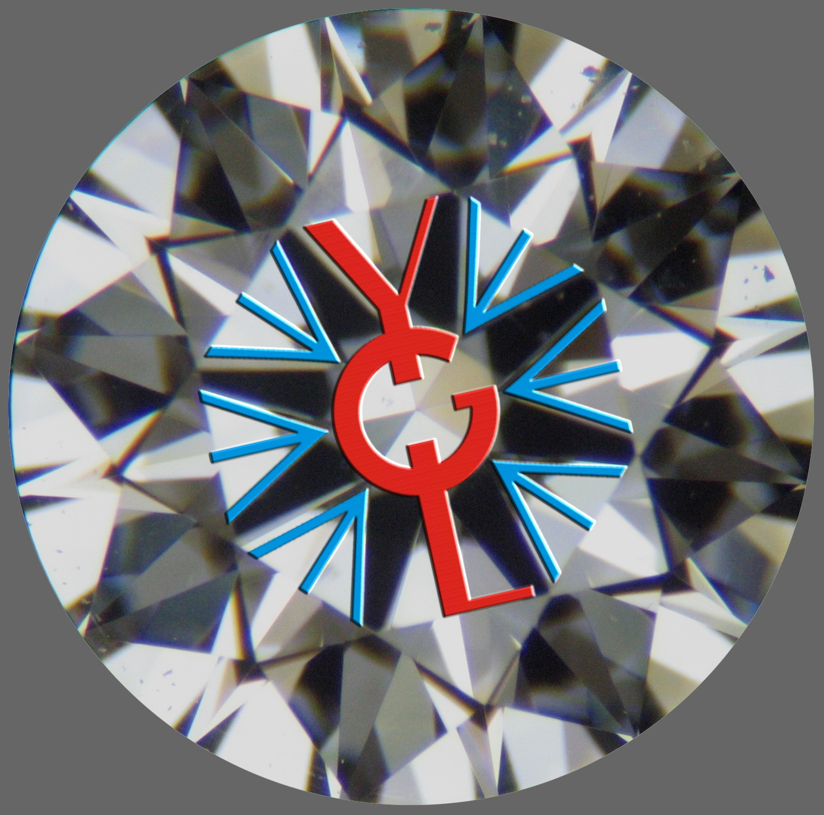

Логотип системы сертификации состоит из заглавных букв наименования системы сертификации "Якутская Геммологическая Лаборатория" и элементов снежинки - символизирующих наш северный край. Расположение элементов - размер букв и снежинок строго соответствует расположению граней бриллианта с идеальными параметрами огранки.

